|  |  |
| --- | --- |
| Gerb-BMSTU_01 | **Министерство науки и высшего образования Российской Федерации**  **Федеральное государственное бюджетное образовательное учреждение**  **высшего образования**  **«Московский государственный технический университет**  **имени Н.Э. Баумана**  **(национальный исследовательский университет)»**  **(МГТУ им. Н.Э. Баумана)** |

ФАКУЛЬТЕТ **Информатика и системы управления**

КАФЕДРА **Компьютерные системы и сети (ИУ6)**

НАПРАВЛЕНИЕ ПОДГОТОВКИ **09.03.03 Прикладная информатика**

**Отчет**

|  |  |
| --- | --- |
| **по лабораторной работе №** | 2 |

**Название:**

ТАБЛИЦЫ СТИЛЕЙ, СЕЛЕКТОРЫ, БЛОЧАЯ

МОДЕЛЬ РАЗМЕТКИ, СТРАНИЦА С КНОПКАМИ И

ССЫЛКАМИ, BOOTSTRAP

**Дисциплина:** Языки интернет-программирования

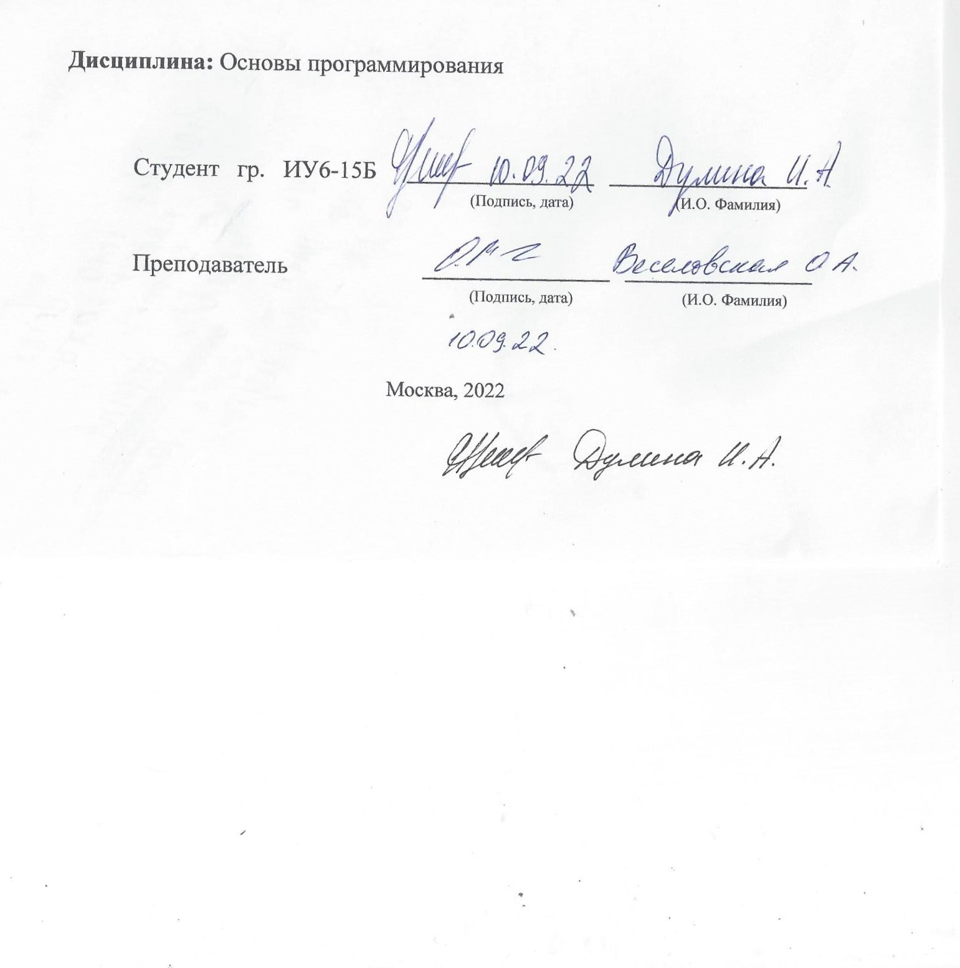

|  |  |  |  |  |
| --- | --- | --- | --- | --- |
| Студент | ИУ6-35 Б |  |  | И.А. Дулина |
|  | (Группа) |  | (Подпись, дата) | (И.О. Фамилия) |
|  |  |  |  |  |
| Преподаватель |  |  |  | Е.Ю. Гаврилова |
|  |  |  | (Подпись, дата) | (И.О. Фамилия) |

Москва, 2023

**Вариант 8**

**Цель работы:** знакомство с языками HTML и CSS, а также получение практических навыков применения каскадных таблиц стилей для формирования отображения страниц HTML.

**Часть 1**

**Задание:**

1. Подготовьте разметку произвольного текста, содержащего не менее 10 строк (могут быть использованы материалы из лабораторной работы № 1) с использованием таблицы стилей. Продемонстрируйте выделение отдельных слов с помощью стилей, цвета и шрифта.

**Код программы:**

<!DOCTYPE html>

<html lang="ru" dir="ltr">

<head>

<meta charset="utf-8">

<title>laba2.1</title>

<link rel="stylesheet" href="style1.css" type="text/css">

<style type="text/css">

.redpr {

color: red;

font-weight: bold;}

.pr{

color:blue;

font-size:20px;

}

.imp{

font-style: oblique;

font-size:15px;

}

</style>

</head>

<body>

<pre>

Правила <span class="redpr">Бойцовского клуба</span>:

-<span class="pr">Первое правило</span> Бойцовского клуба: <span class="imp">не упоминать </span>о <span class="redpr">Бойцовском клубе</span>

-<span class="pr">Второе правило </span>Бойцовского клуба: <span class="imp"> не упоминать</span> нигде о <span class="redpr">Бойцовском клубе</span>

-<span class="pr">Третье правило </span>Бойцовского клуба: боец крикнул <span class="imp">«стоп»</span>,

выдохся, отключился — бой окончен

-<span class="pr">Четвертое</span>: в бою участвуют лишь <span class="imp">двое</span>

-<span class="pr">Пятое</span>: бои идут один за другим

-<span class="pr">Шестое</span>: снимать обувь и рубашки

-<span class="pr">Седьмое</span>: бой продолжается столько, сколько <span class="imp">нужно</span>

-<span class="pr">Восьмое и последнее</span>: тот, кто впервые пришёл в клуб — <span class="imp">примет бой</span>

</pre>

</body>

</html>

**Страница браузера:**

**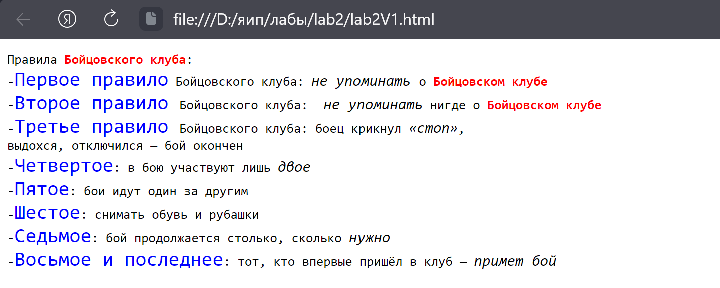**

**Проверка в валидаторе:**

**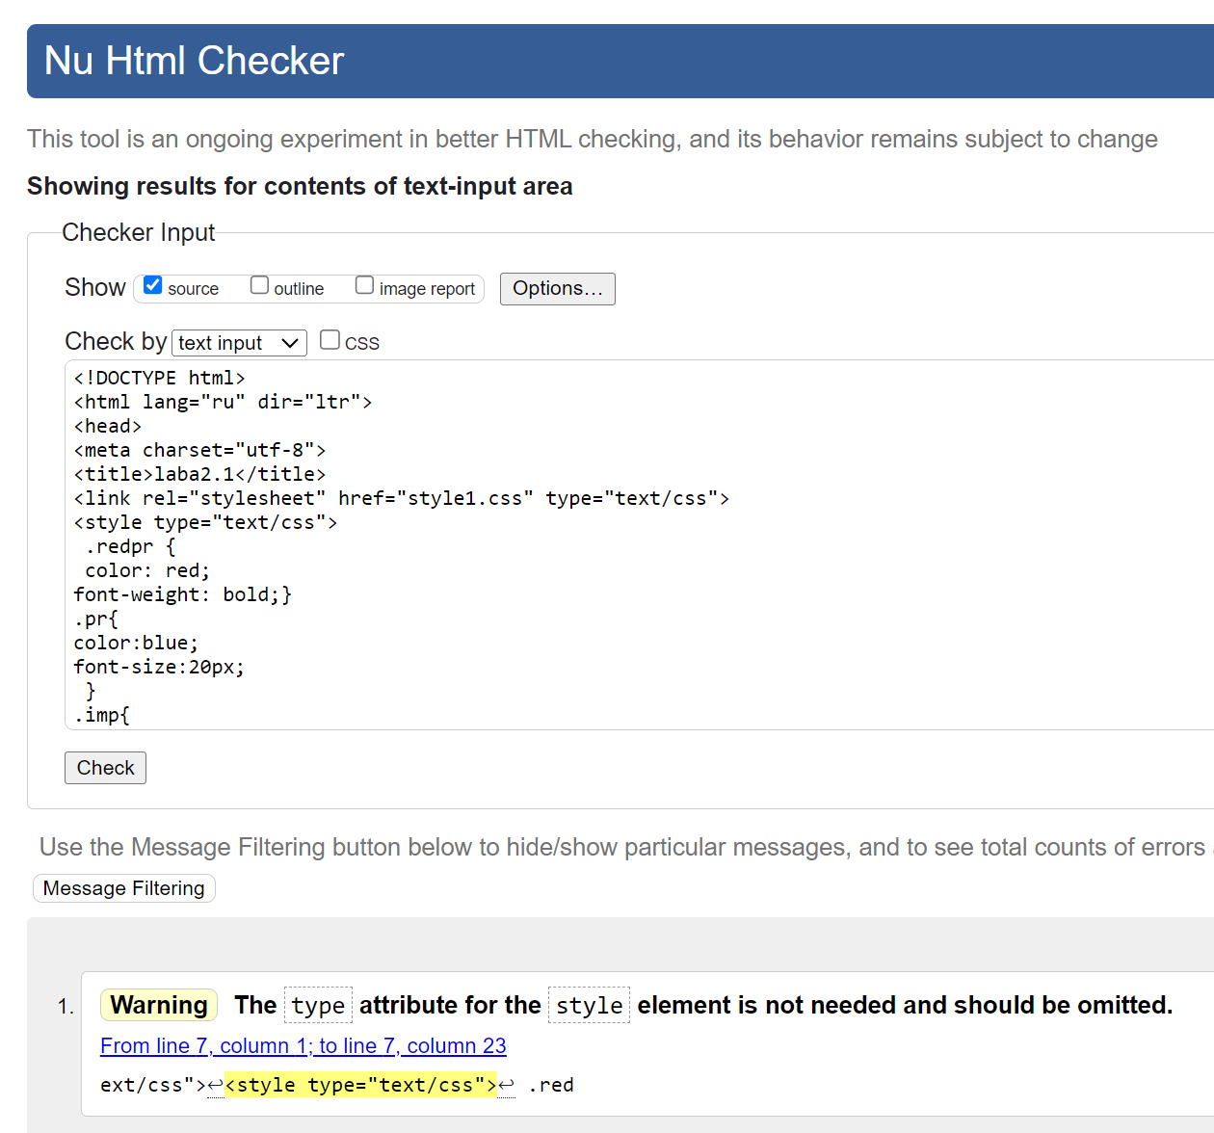**

2. С использованием элементов div подготовьте разметку таблицы, например, содержащей фрагмент расписания.

**Код программы**

<!DOCTYPE html>

<html lang="ru" dir="ltr">

<head>

<meta charset="utf-8">

<title>laba2.2</title>

<link rel="stylesheet" href="style1.css" type="text/css">

<style type="text/css">

.redpr {

color: red;

font-weight: bold;}

.col1{

width:50px;

height: 108px;

border:1px solid black;

padding:5 px;

text-align:center;

padding-top:95px;

float: left;

background-color:blue;

color:white;

}

.row{

height:41px;

}

.col{

float: left;

width:150px;

border:1px solid black;

text-align:center;

padding:10px;

}

.colcomb{

float: left;

width:322px;

border:1px solid black;

text-align:center;

padding:10px;

}

.main{

background-color:black;

color:white;

width:570px;

}

</style>

</head>

<body>

<div class="container">

<div class="col1"> Среда </div>

<div class="row main">

<div class="col"> Время </div>

<div class="col"> ЧС </div>

<div class="col"> ЗН </div>

</div>

<div class="row 2">

<div class="col"> 8:30-10:05 </div>

<div class="col"> Физика 323 </div>

<div class="col"> Физика 520 </div>

</div>

<div class="row 3">

<div class="col"> 10:15-11:50 </div>

<div class="colcomb"> Электротехника 513ю </div>

</div>

<div class="row 4">

<div class="col"> 12:00-13:35 </div>

<div class="col"> Электротехника 520 </div>

<div class="col"> - </div>

</div>

<div class="row 5">

<div class="col"> 13:50-15:25 </div>

<div class="colcomb"> ФВ </div>

</div>

</div>

</body>

</html>

**Страница в браузере**

**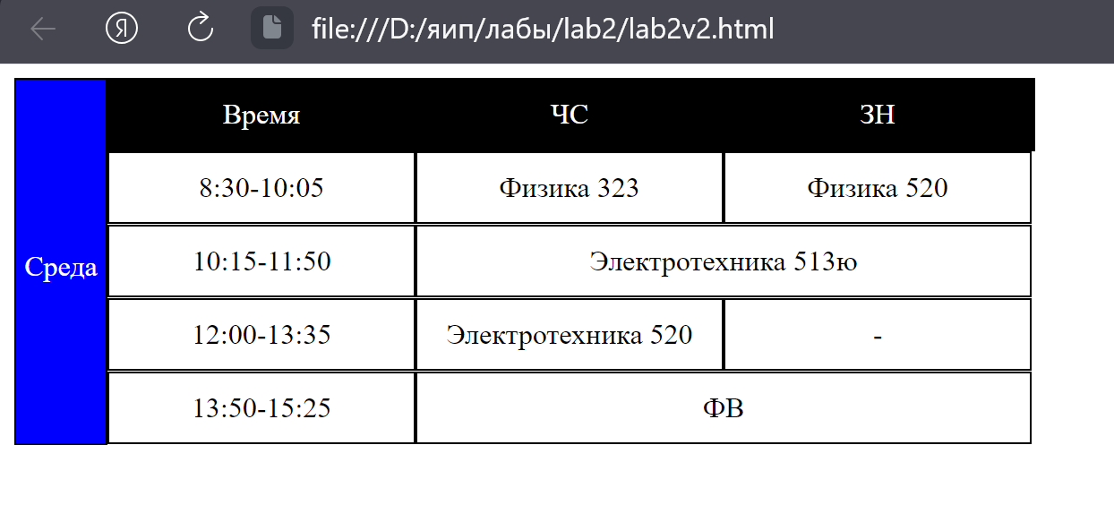**

**Проверка в валидаторе**

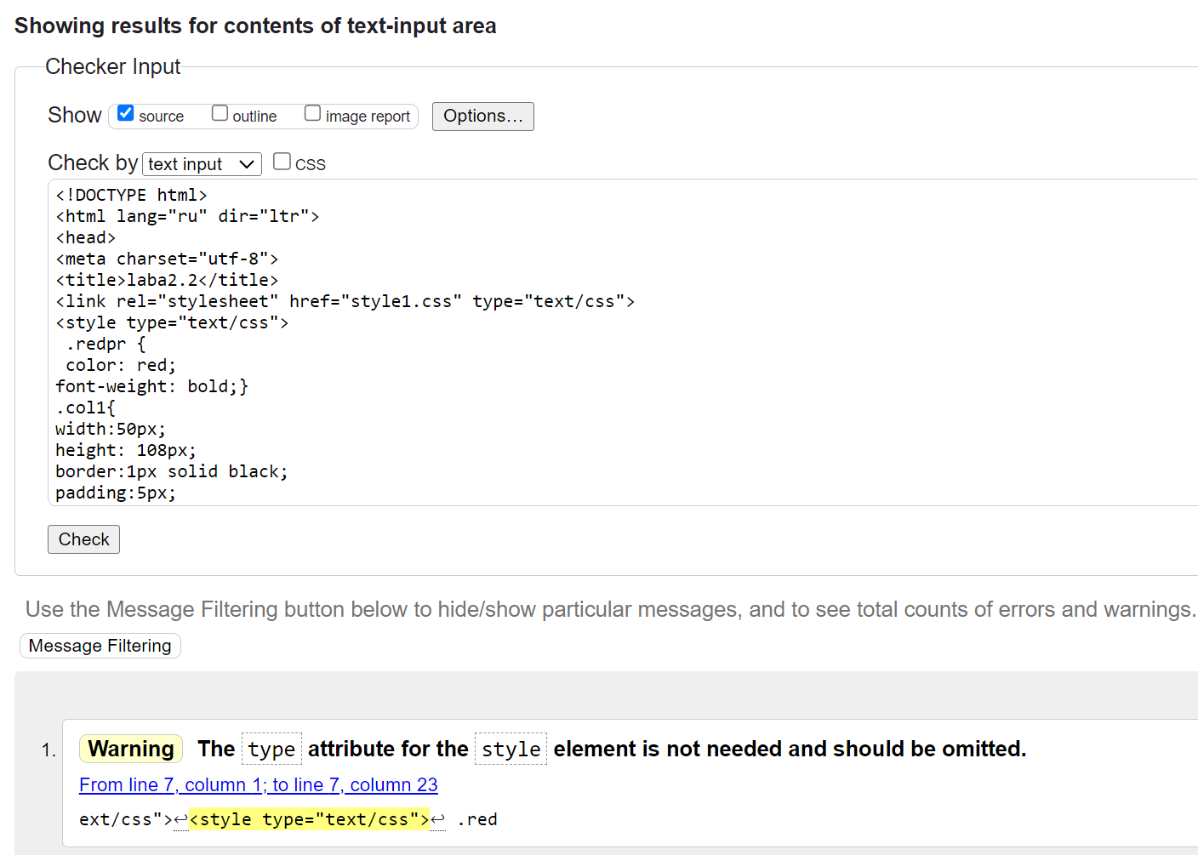

**Часть 2**

**Задание:**

3. Возьмите шаблон страницы Bootstrap (см. Приложение Б). Измените цвет фона навигационной панели и подвала сайта на свое усмотрение.

4. Вставьте:

- на место текста “Вставьте сюда форму” форму из лабораторной работы 1;

- на место текста “Вставьте сюда таблицу” произвольную таблицу (на основе элементов table/tr/td);

- на место текста “Вставьте сюда текст” блок разметки текста (из пункта 1). Добавьте классы Bootstrap в элементы формы, и заголовки таблицы.

5. Проверьте полученные HTML-страницы на наличие ошибок. Составьте таблицу выявленных ошибок, в которую внесите все ошибки валидации и их фактические проявления в браузере. Устраните все найденные ошибки. Отчет по выполненной работе должен содержать все тексты HTML по каждому пункту и должен быть оформлен в виде pdf файла.

**Код программы**

<!DOCTYPE html>

<html lang="ru" dir="ltr">

<head>

<meta charset="utf-8" />

<meta http-equiv="X-UA-Compatible" content="IE=edge">

<meta name="viewport" content="width=device-width, initial-scale=1">

<title>ICS6 Bootstrap</title>

<link href="https://cdn.jsdelivr.net/npm/bootstrap@5.3.1/dist/css/bootstrap.min.css" rel="stylesheet" integrity="sha384-4bw+/aepP/YC94hEpVNVgiZdgIC5+VKNBQNGCHeKRQN+PtmoHDEXuppvnDJzQIu9" crossorigin="anonymous">

<style>

.my-primary {

background-color: #EC80FF;

}

html {

position: relative;

min-height: 100%;

}

body {

margin-bottom: 40px;

}

main {

margin-top: 20px;

}

footer {

height: 40px;

position: absolute;

bottom: 0;

width: 100%;

}

.redpr {

color: red;

font-weight: bold;}

.pr{

color:blue;

font-size:20px;

}

.imp{

font-style: oblique;

font-size:15px;

}

table,tr, td, th{border: 1px solid black;}

</style>

</head>

<body>

<header>

<nav class="navbar navbar-expand-lg navbar-dark my-primary">

<a class="navbar-brand" href="#">Navbar</a>

<ul class="navbar-nav mr-auto">

<li class="nav-item active">

<a class="nav-link" href="#">Home

<span class="sr-only">(current)</span>

</a>

</li>

<li class="nav-item">

<a class="nav-link" href="#">Link</a>

</li>

</ul>

</nav>

</header>

<main class="container" role="main">

<div class="row">

<div class="col-4">

<img src="https://e-learning.bmstu.ru/iu6/pluginfile.php/16893/mod\_resource/content/1/avatar.jpeg" alt="avatar" width="150" height="150">

</div>

</div>

<div class="row">

<div class="col-4">

<!--Форма-->

<table>

<tr>

<th colspan="2">Регистрация</th>

</tr>

<tr>

<td>Введите имя</td>

<td><input type="text" name="name" placeholder="Иван"></td>

</tr>

<tr>

<td>Введите фамилию</td>

<td><input type="text" name="surname" placeholder="Иванов"></td>

</tr>

<tr>

<td>Укажите почту</td>

<td><input type="text" name="email" placeholder="\*\*\*\*\*\*@gmail.com"></td>

</tr>

<tr>

<td>Укажите возраст</td>

<td><input type="text" name="age" placeholder="30">

</tr>

<tr>

<td>Укажите пол</td>

<td>

<input type="radio" name="gender" value="m"> М

<input type="radio" name="gender" value="f"> Ж

<input type="radio" name="gender" value="non" checked> не указывать

</td>

</tr>

<tr>

<td>Введите пароль</td>

<td><input type="password" name="password"></td>

</tr>

<tr>

<th colspan="2">

<button type="submit" name="button" value="finish">Завершить

</button>

</th>

</tr>

</table>

</div>

<div class="col-4">

<!--Таблица-->

<table>

<tr>

<th rowspan="5">Среда</th>

<th>Время</th>

<th>ЧС</th>

<th>ЗН</th>

</tr>

<tr>

<td>8:30-10:05</td>

<td>Физика 323</td>

<td>Физика 520</td>

</tr>

<tr>

<td>10:15-11:50</td>

<td colspan="2"> Электротехника 513ю </td>

</tr>

<tr>

<td>12:00-13:35</td>

<td>Элеткротехника 520 </td>

<td> </td>

</tr>

<tr>

<td>13:50-15:25</td>

<td colspan="2">ФВ</td>

</tr>

</table>

</div>

</div>

<div class="row">

<div class="col">

<!--Текст-->

<pre>

Правила <span class="redpr">Бойцовского клуба</span>:

-<span class="pr">Первое правило</span> Бойцовского клуба: <span class="imp">не упоминать </span>о <span class="redpr">Бойцовском клубе</span>

-<span class="pr">Второе правило </span>Бойцовского клуба: <span class="imp"> не упоминать</span> нигде о <span class="redpr">Бойцовском клубе</span>

-<span class="pr">Третье правило </span>Бойцовского клуба: боец крикнул <span class="imp">«стоп»</span>,

выдохся, отключился — бой окончен

-<span class="pr">Четвертое</span>: в бою участвуют лишь <span class="imp">двое</span>

-<span class="pr">Пятое</span>: бои идут один за другим

-<span class="pr">Шестое</span>: снимать обувь и рубашки

-<span class="pr">Седьмое</span>: бой продолжается столько, сколько <span class="imp">нужно</span>

-<span class="pr">Восьмое и последнее</span>: тот, кто впервые пришёл в клуб — <span class="imp">примет бой</span>

</pre>

</div>

</div>

</main>

<footer class="my-primary">

<div class="container">

<p class="footer-text">Footer</p>

</div>

</footer>

</body>

</html>

**Страница в браузере**

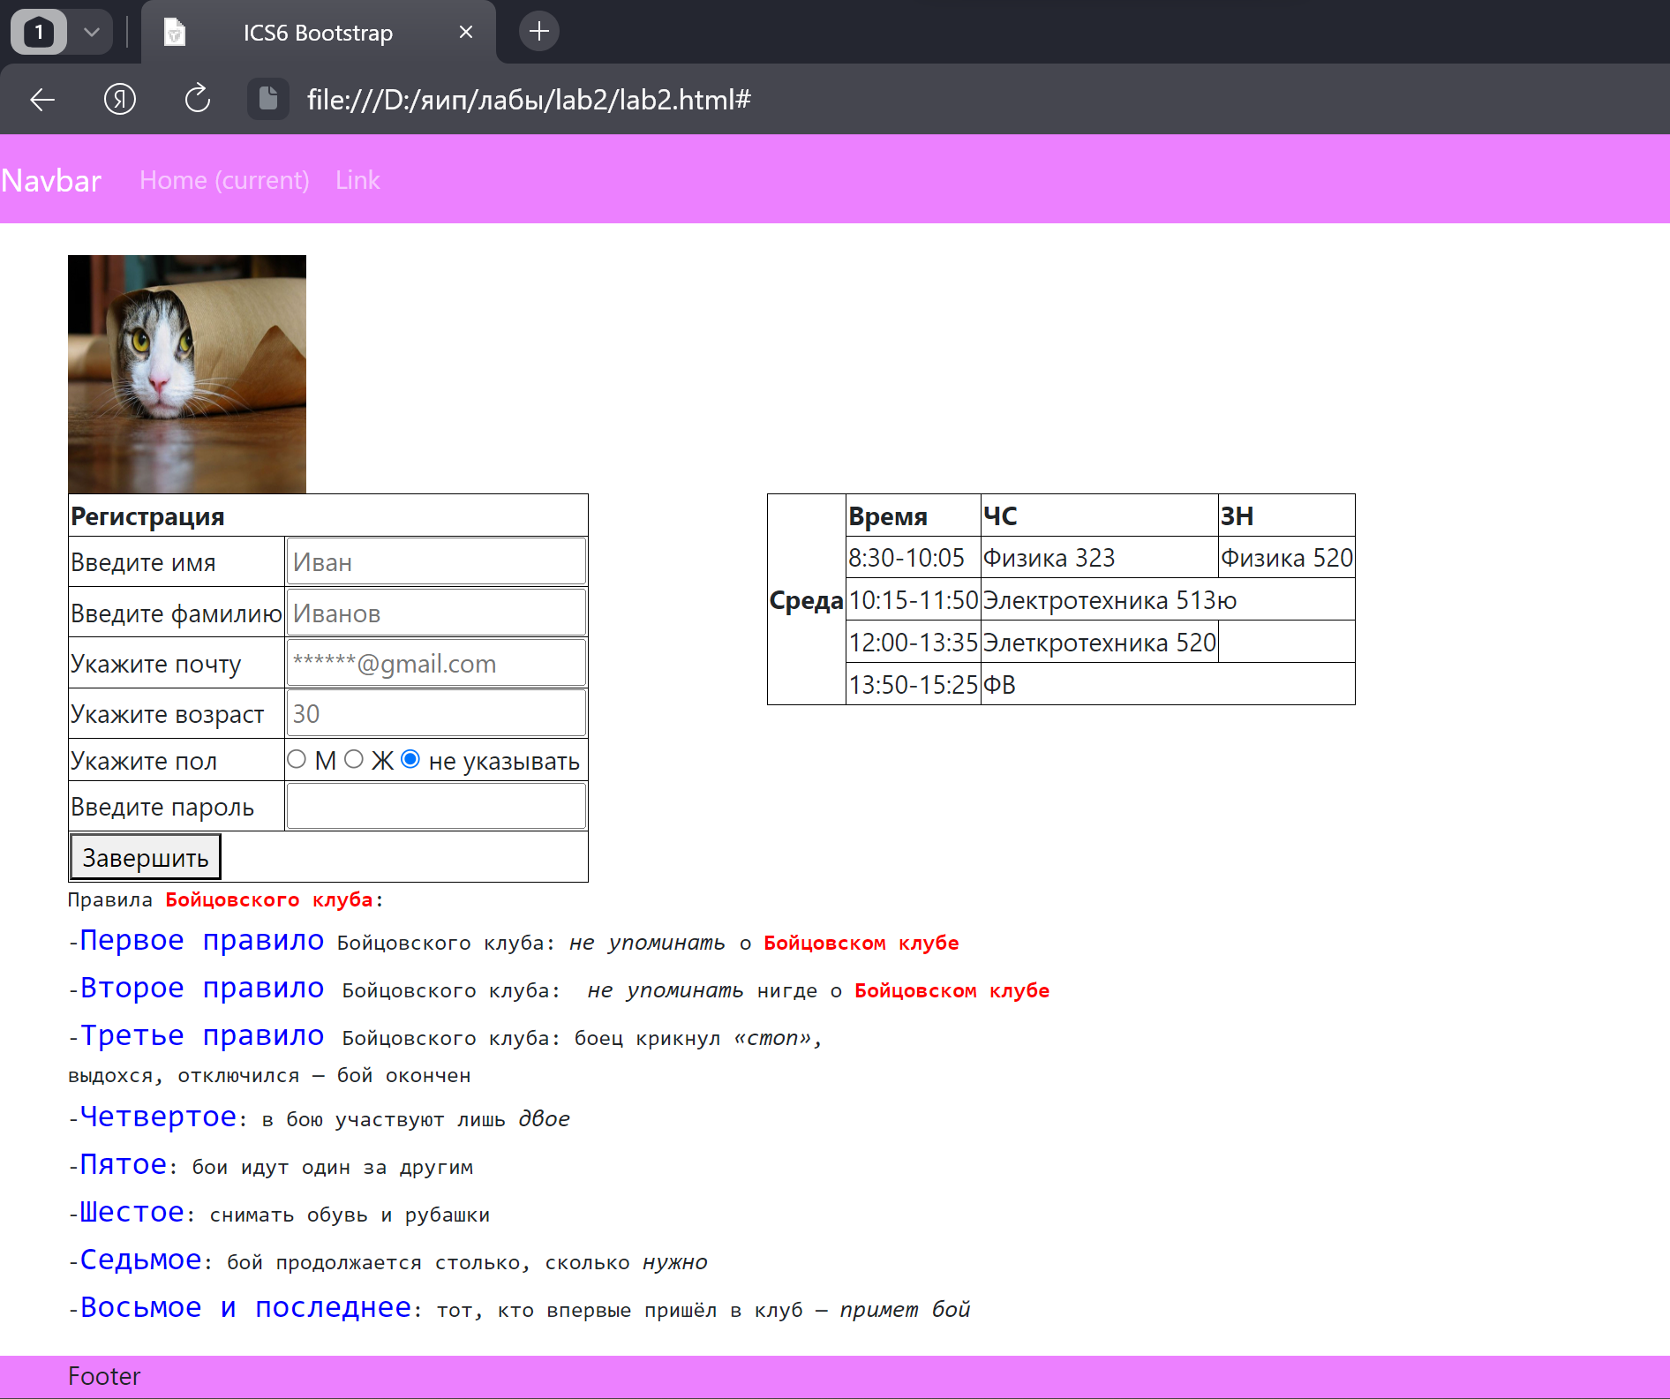

**Проверка валидатором**

**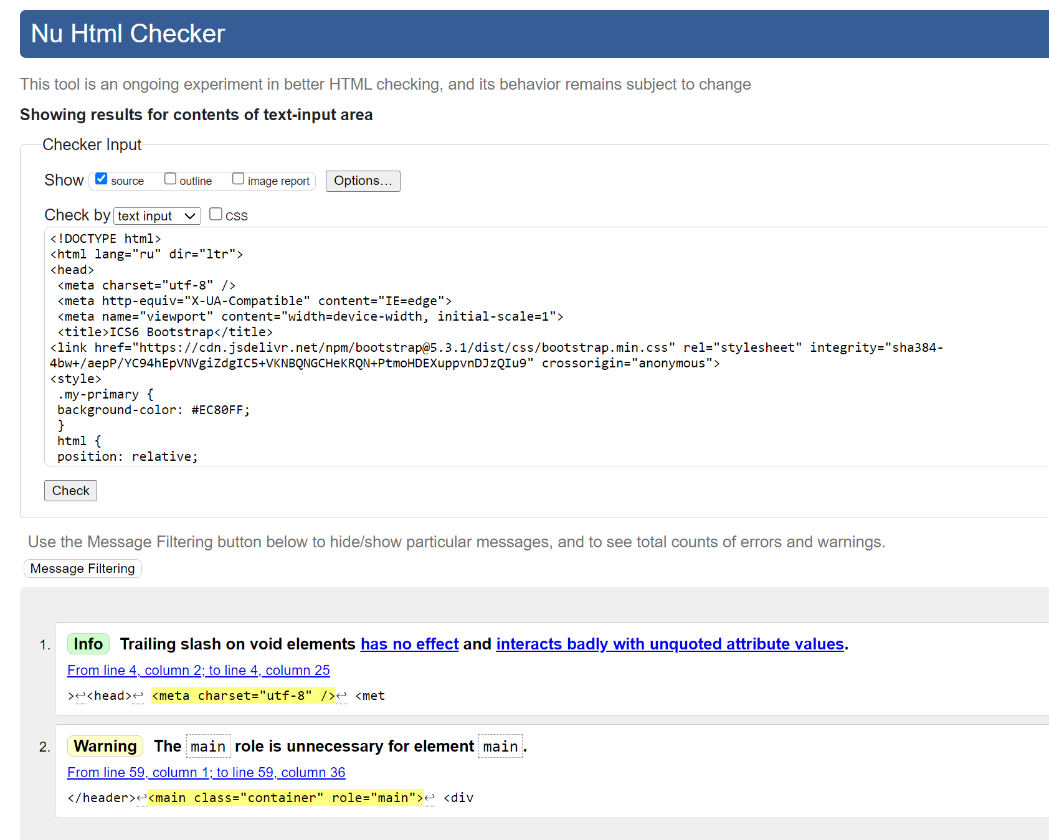**

**Вывод:** мы научились работать с некоторыми функциями CSS, а именно стили текста, шрифты, размер, местоположение в таблице, Также познакомились с разными видами компоновки содержимого на сайте (например, сетка, контейнер)